Аннотация к рабочей программе дисциплины

09.03.01 Информатика и вычислительная техника

Профиль: Вычислительные машины, комплексы, системы и сети

Б1.В.ДВ.01.01 «Модели и методы искусственного интеллекта»

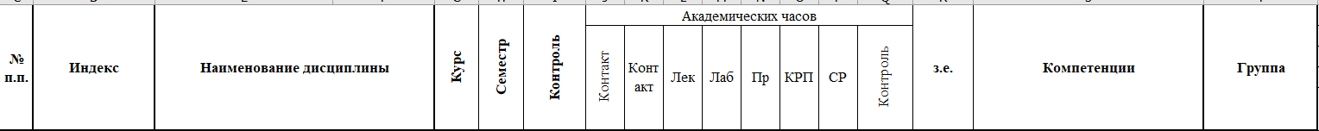
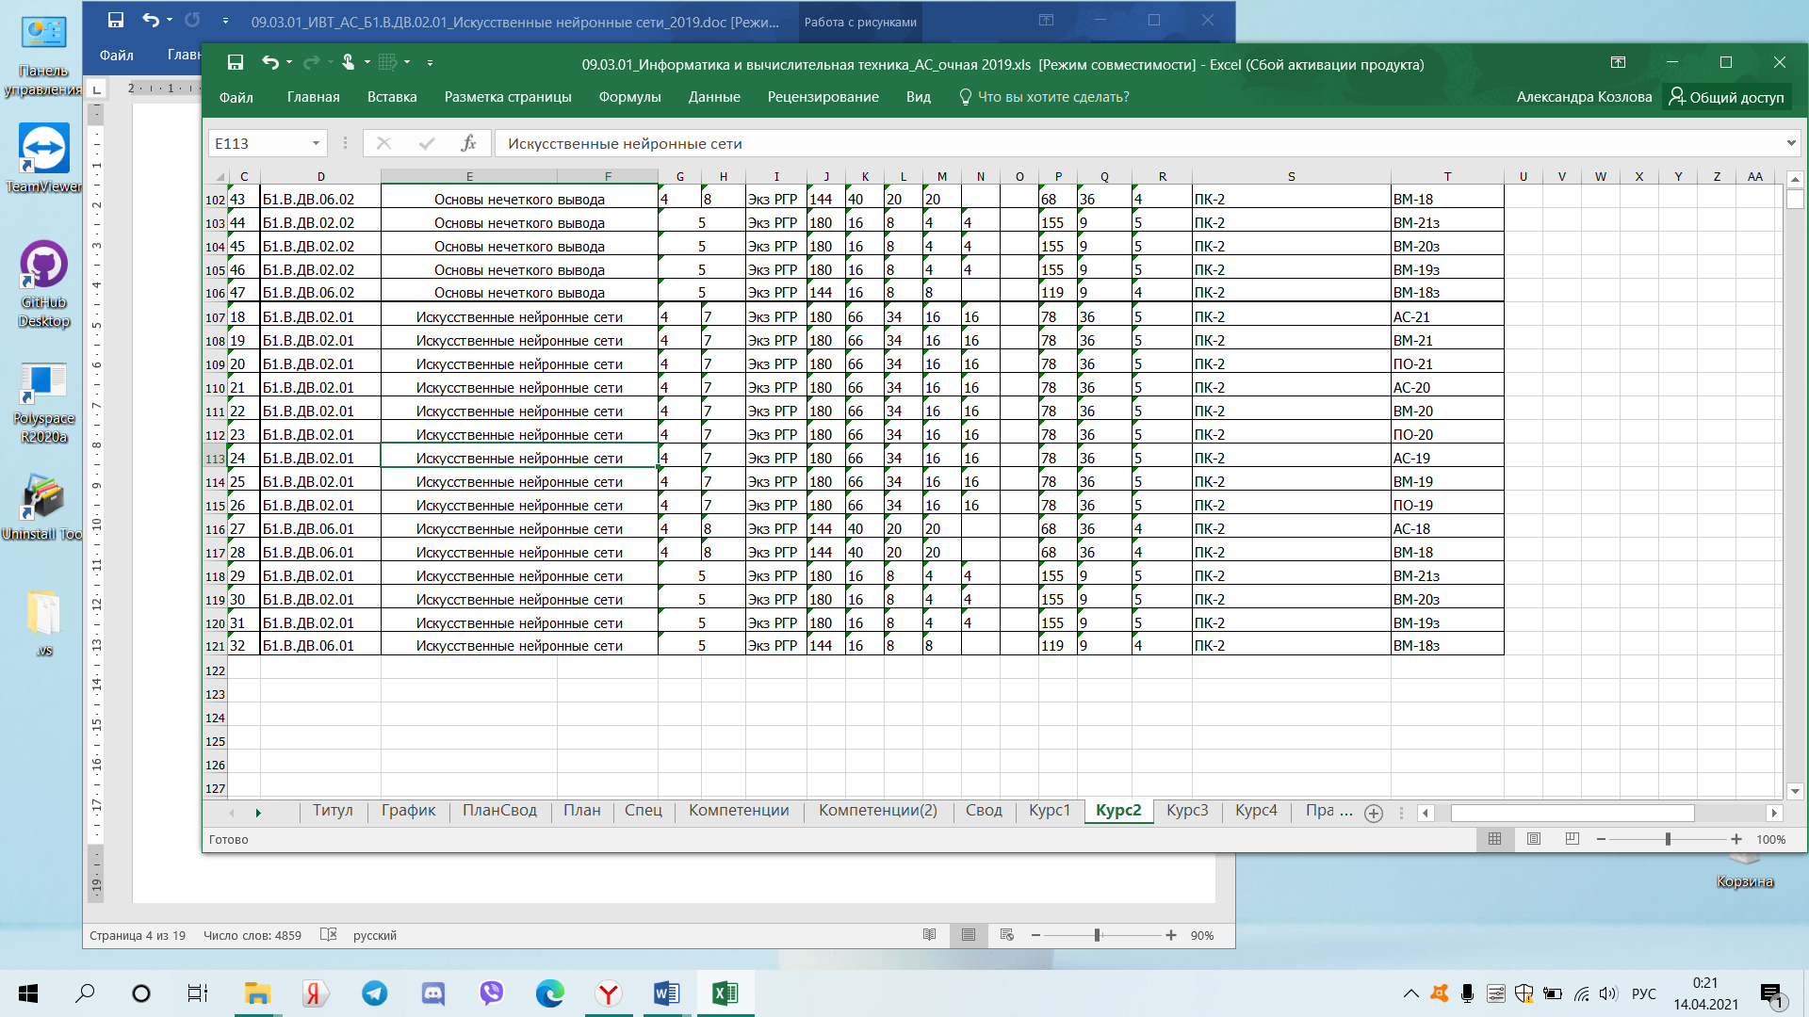

Формируемые компетенции: ПК-2

Содержание дисциплины
Лекции 17 шт. по 2 часа:
1.1. Области применения искусственных нейронных сетей. Биологический нейрон.
Структура и свойства искусственного нейрона.
1.2. Разновидности искусственных нейронов. Классификация искусственных нейронных сетей и их свойства.
1.3. Теорема Колмогорова–Арнольда. Работа Хехт-Нильсена. Следствия из теоремы Колмогорова–Арнольда–Хехт-Нильсена.
1.4. Постановка и возможные пути решения задачи обучения искусственных нейронных сетей: обучение с учителем, алгоритм обратного распространения ошибки; обучение без учителя.
1.5. Настройка числа нейронов в скрытых слоях многослойных нейронных сетей в процессе обучения. Алгоритмы сокращения.
1.6. Конструктивные алгоритмы.
1.7. Персептрон. Многослойный персептрон. Нейронные сети радиальных базисных функций. Вероятностная нейронная сеть. Обобщенно-регрессионная нейронная сеть.
1.8. Нейронные сети Кохонена.
1.9. Нейронные сети встречного распространения. Нейронные сети Хопфилда. Нейронные сети Хэмминга.
1.10. Двунаправленная ассоциативная память. Каскадные искусственные нейронные сети.
1.11. Сети адаптивной резонансной теории (назначение, описание, структура, обуче-ние, применение).
1.12. Когнитрон и неокогнитрон (назначение, описание, структура, обучение, применение).
1.13. Представление задачи в нейросетевом логическом базисе. Применение ИНС для моделирования: статических объектов, классификации, аппроксимации функций, кластеризации, временных рядов, линейных динамических объектов.
1.14. Общие сведения о современных программных средствах и системах моделирования искусственных нейронных сетей.
1.15. Характеристики современных программных средств и систем моделирования искусственных нейронных сетей.
1.16. Общие сведения и характеристики пакета Neural Networks Toolbox системы MATLAB. Примеры использования пакета Neural Networks Toolbox при решении задач: классификации, аппроксимации функций, прогнозирования значений процесса, автоматического выделения центров кластеров.
1.17. Использование среды Simulink для построения и визуализации искусственных нейронных сетей.
Лабораторные работы 4 шт. по 4 часа:
2.1. Основы программирования в системе MATLAB. Графическая визуализация вычислений в системе MATLAB.
2. 2. Разработка моделей нейрона в системе MATLAB.
2.3. Алгоритм обратного распространения ошибки.
2.4. Процедуры настройки и адаптации параметров персептронных нейронных сетей. Аппроксимация функций с использованием искусственных нейронных сетей.
Практические занятия 8 шт. по 2 часа:
3.1. Персептроны и однослойные персептронные нейронные сети.
3.2. Теорема Колмогорова–Арнольда. Работа Хехт-Нильсена
3.3. Исследование радиальных базисных сетей.
3.4. Когнитрон и неокогнитрон (назначение, описание, структура, обучение, применение)
3.4. Двунаправленная ассоциативная память. Каскадные искусственные нейронные сети.
3.5. Исследование самоорганизующихся карт Кохонена.
3.6. Классификация с использованием искусственных нейронных сетей.
3.7. Общие сведения о современных программных средствах и системах моделирования искусственных нейронных сетей.
3.8. Среда Simulink для построения и визуализации искусственных нейронных сетей.
Расчетно-графическая работа:
«Разработка и анализ данных социологического опроса на основе искусственной нейронной сети (многослойного персептрона)»

Год начала подготовки (по учебному плану) __2024___
Образовательный стандарт (ФГОС) __№ 929 от 19.09.2017___

